جامعة المنارة

كلية: الصيدلة

اسم المقرر: علم التشريح والنسج

رقم الجلسة (6)

عنوان الجلسة

الجهاز الهضمي

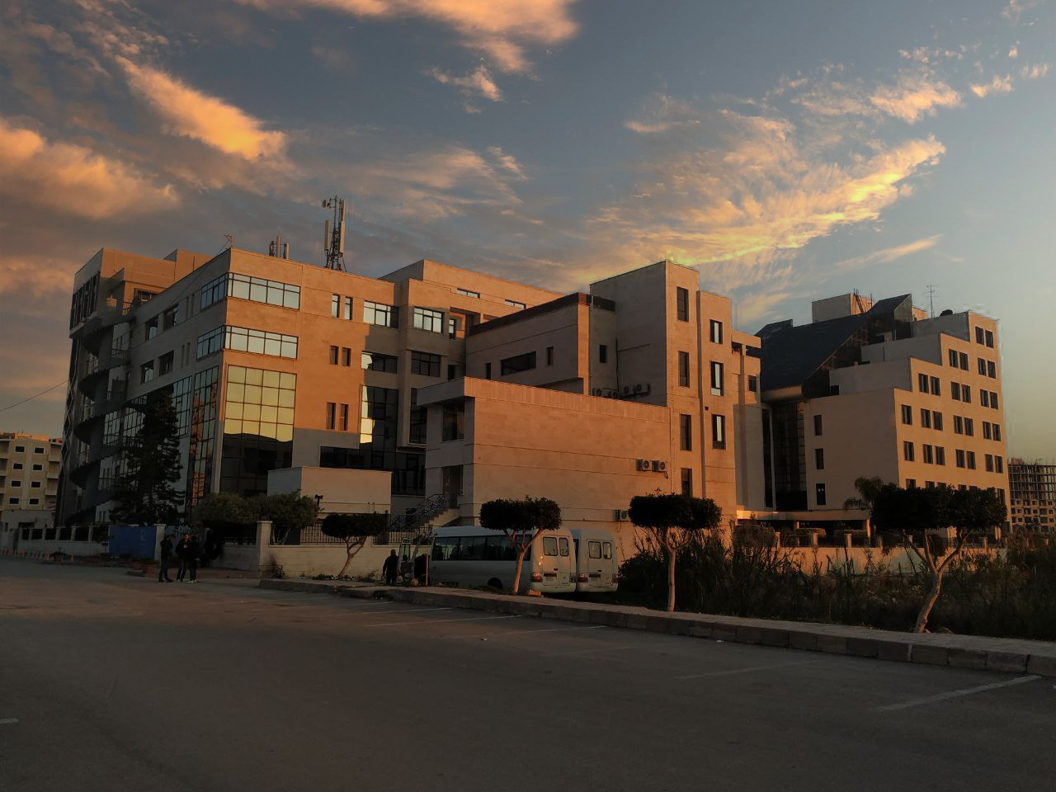
الفصل الدراسي الثاني العام الدراسي 2022- 2023

جدول المحتويات
Contents
العنوان | رقم الصفحة
أقسام الجهاز الهضمي | 3
الفم | 3
البلعوم | 4
المري | 4
المعدة | 4
الأمعاء الدقيقة والغليظة | 5
الغدد اللعابية | 5
الكبد | 6
البنكرياس والطحال | 6

الغاية من الجلسة:
- أن يتعرف أقسام الأنبوب الهضمي وتوضعها
- أن يتعلم الطالب العلاقات التشريحية بين جهاز الهضم مع مجاوراته
يتألف الجهاز الهضمي من قسمين كبيرين:
- الأنبوب الهضمي
- الأعضاء الملحقة بالأنبوب الهضمي
يقسم الأنبوب الهضمي إلى: الفم ، البلعوم ، المرين المعدة ، الأمعاء الدقيقة، الكولونات ( الأمعاء الغليظة)
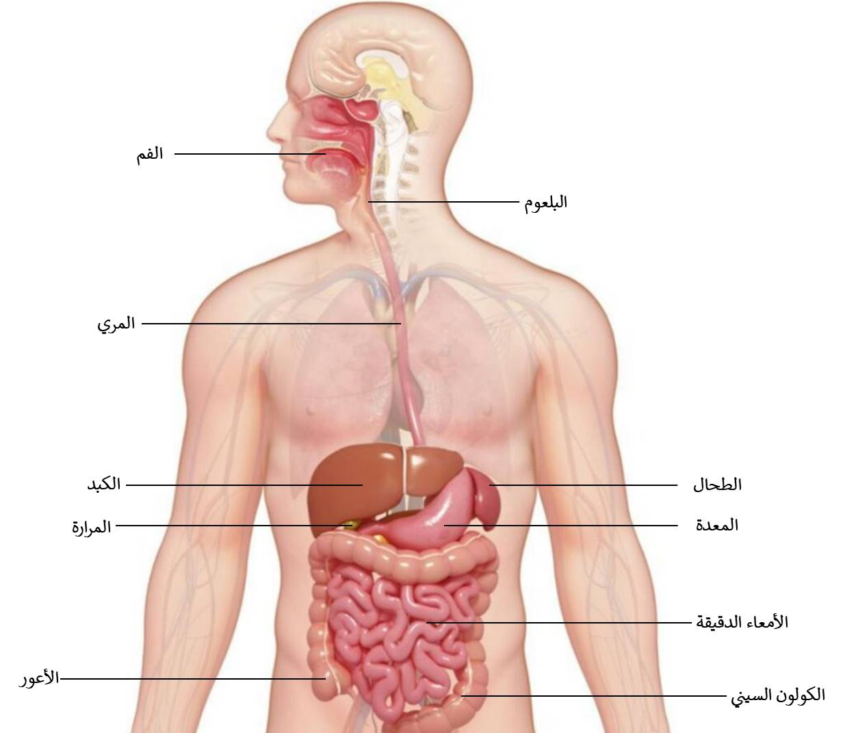أما الأعضاء الملحقة فهي: الغدد اللعابية، الكبد، البنكرياس، الطحال، البيرتوان. المرارة ( الحويصل الصفراوي)
- الفم:
- 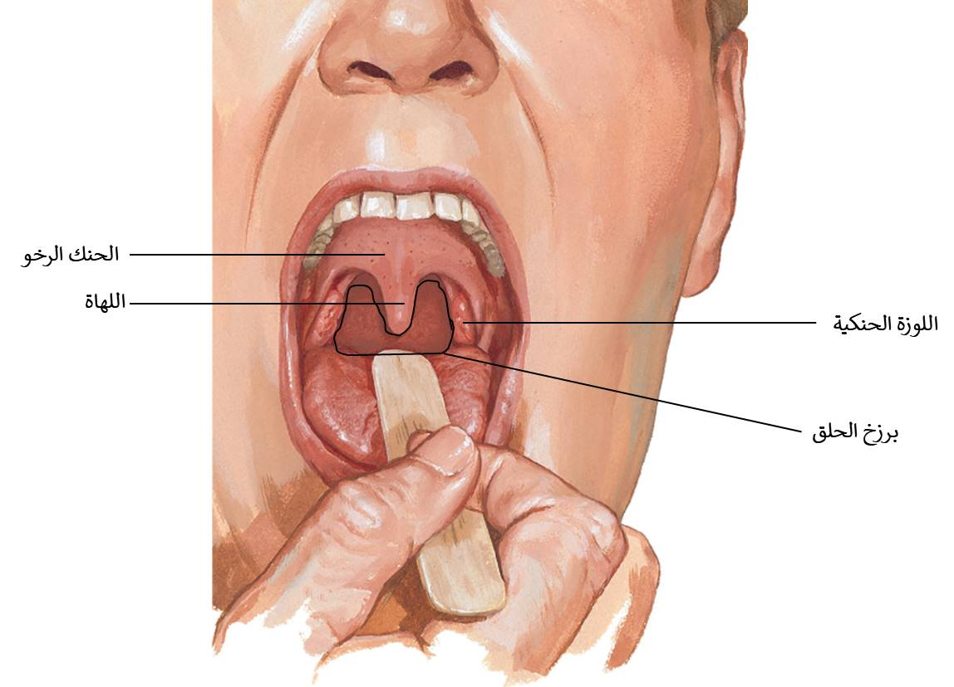يمتد من الشفتين في الأمام حتى برزخ الحلق في الخلف
- يحد الفم من الوحشي الخدين
- يشكل سقف الفم الحنك الصلب في الأمام والحنك الرخو في الخلف
- يمتد من الحنك الرخو باتجاه الأسفل استطالة تدعى اللهاة
- يشاهد بين الفم والبلعوم خلفه تضيق يدعى برزخ الحلق
- تشاهد اللوزتان الحنكيتان على جانبي برزخ الحلق

- البلعوم :وهو طريق مشترك بين السبيل التنفسي والهضمي
يمتد من قاعدة القحف حتى مستوى الفقرة الرقبية السادسة
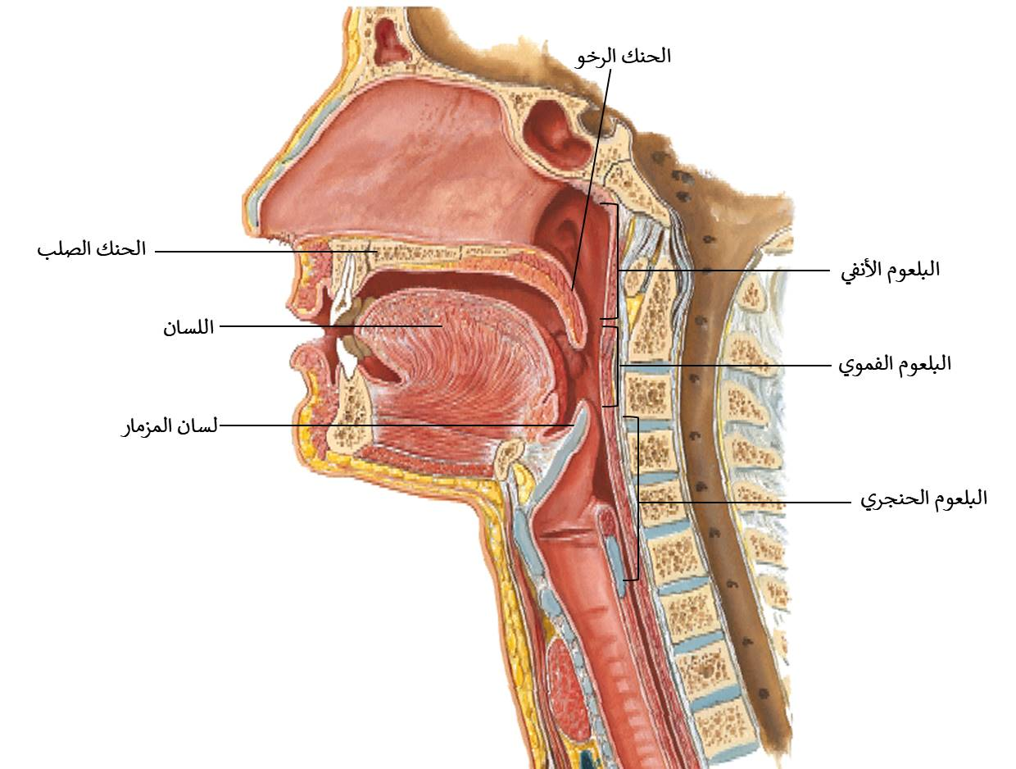يحده من الأمام كل من الأنف والفم والحنجرة
يقسم إلى :البلعوم الأنفي، البلعوم الفموي، البلعوم الحنجري
يعتبر البلعوم الفموي والبلعوم الحنجري جزءاً من الأنبوب الهضمي

- المري: وهو انبوب عضلي يمتد من مستوى الفقرة الرقبية السادسة وحتى المعدة
يمر ضمن العنق (يكون خلف الرغامى)، وضمن الصدر (في المنصف) وضمن
صورة جانبية للبلعوم
البطن( حيث يكون مساره قصير)

- المعدة : وهي توسع ضمن الأنبوب الهضمي
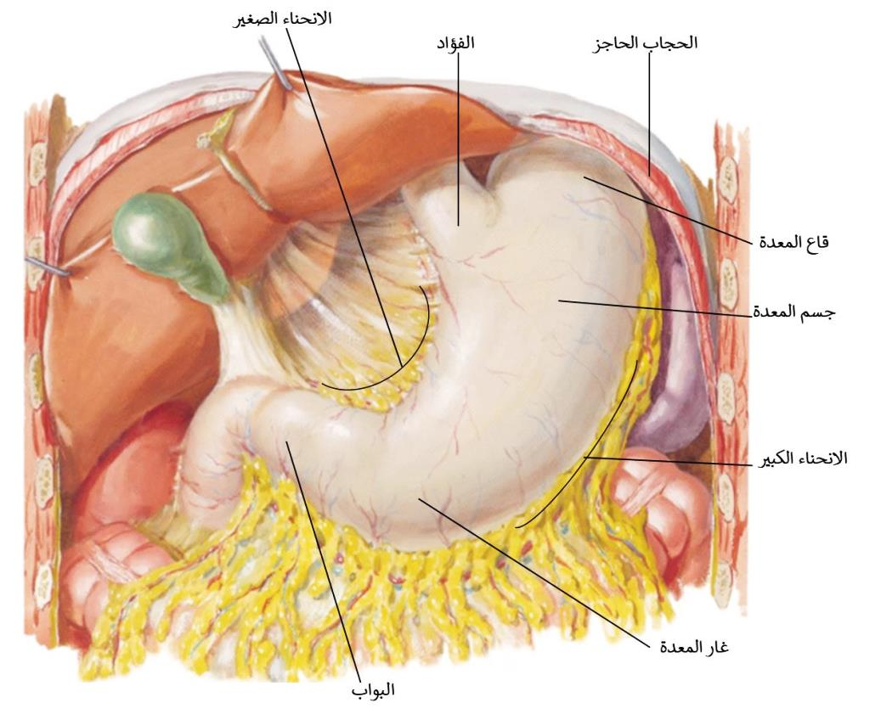
تتألف المعدة من الفؤاد الذي يتصل مع المري، والقاع الذي يقع أسفل الحجاب الحاجز، ثم الجسم ، والغار وتنتهي بالبواب الذي يصلها مع الجزء الأول من الأمعاء الدقيقة
للمعدة انحنائين صغير وكبير

صورة أمامية توضح أقسام المعدة

- المعي الدقيق: ويتألف من 3 أجزاء رئيسية هي العفج(الاثني عشر)، والصائم ، واللفائفي
تصب مفرزات الكبد على العفج
- المعي الغليظ( الكولون) ويبدأ بالأعور ، ثم الكولون الصاعد، الكولون المستعرض، الكولون النازل ، الكولون السيني، ثم المستقيم ،وأخيراً الشرج
الزائدة الدودية هي اسطالة (رتج ) من الأعور باتجاه الأسفل تتوضع في الربع السفلي الأيمن للبطن
تقع الزاوية الكولونية اليمنى بين الكولون الصاعد والمستعرض وتدعى الزاوية الكبدية
تقع الزاوية الكولونية اليسرى بين الكولون المستعرض والنازل وتدعى الزاوية الطحالية
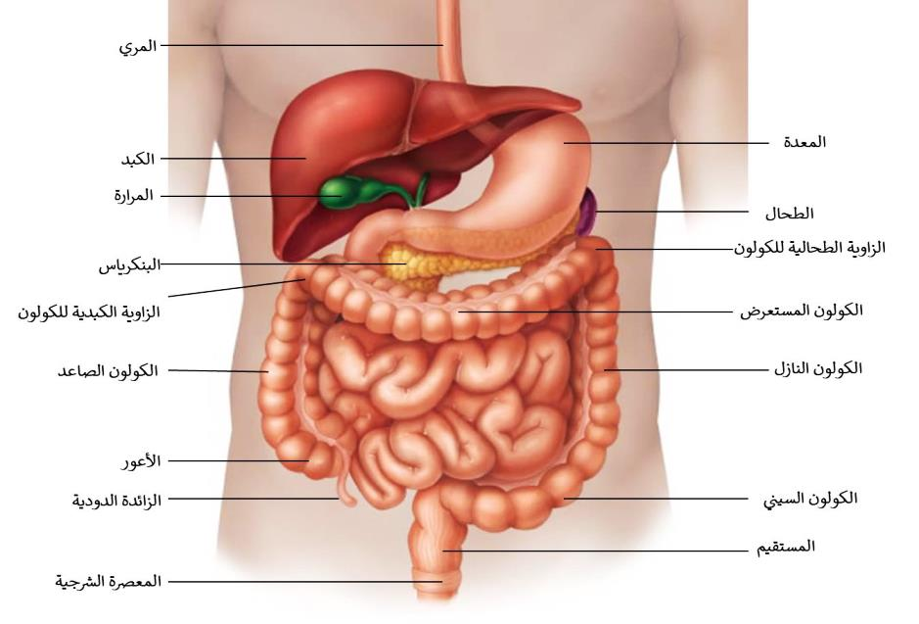
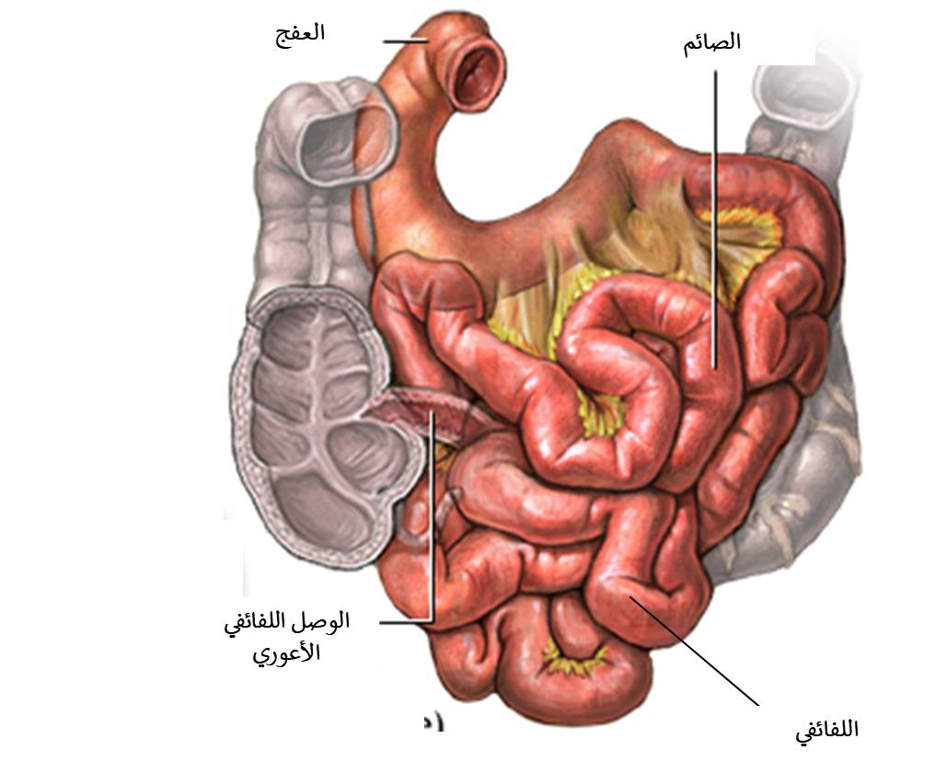
- الأعضاء الملحقة بأنبوب الهضم

- الغدد اللعابية:
وهي مجموعة من الغدد تتواجد بشكل متفرق ضمن التجويف الفموي أو بشكل أزواج من غدد كبيرة خارج تجويف الفم
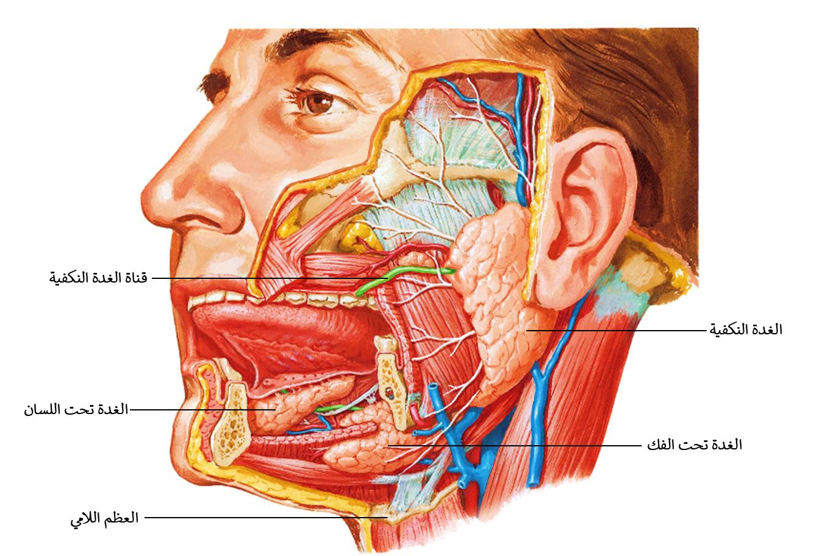
الغدد المزدوجة هي ثلاثة غدد رئيسية: النكفية، تحت الفك، تحن اللسان
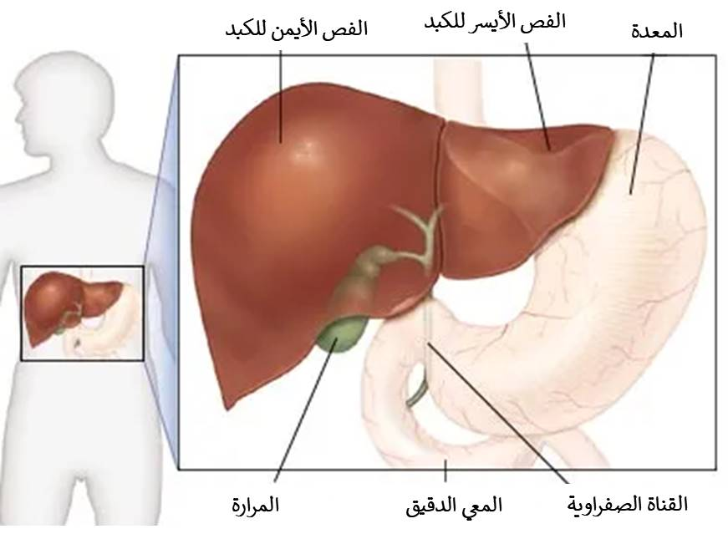
- الكبد:
وهو غدة كبيرة لونها بني تتوضع في الربع العلوي الأيمن للبطن أسفل الحجاب الحاجز مباشرة ،ويتكون من فصين أيمن وأيسر، كما يشاهد على وجهه السفلي المرارة

- البنكرياس: وهو غدة مختلطة تتوضع خلف المعدة ضمن تقعر العفج
- 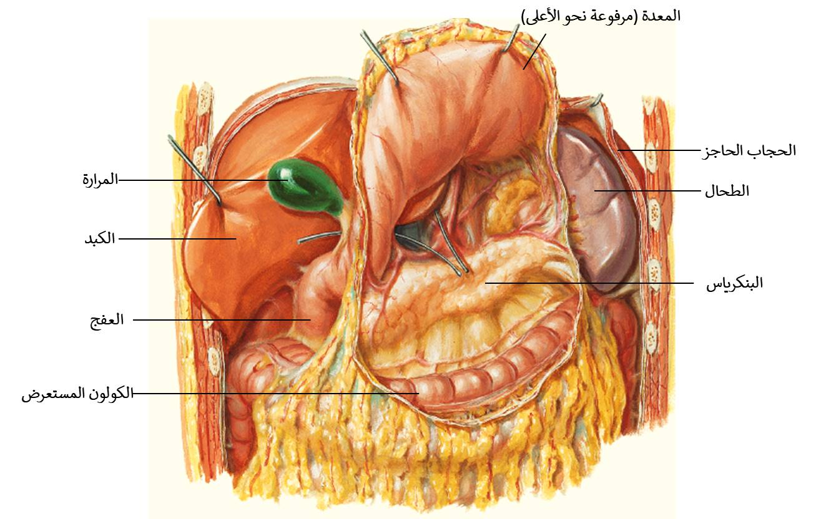الطحال : وهو عضو لمفاوي كبير، يعتبر من الأعضاء الملحقة بالأنبوب الهضمي حيث توجد صلة وثيقة بين الكبد والطحال عبر الوريد الطحالي الذي ينتهي في الكبد

-انتهت الجلسة-

